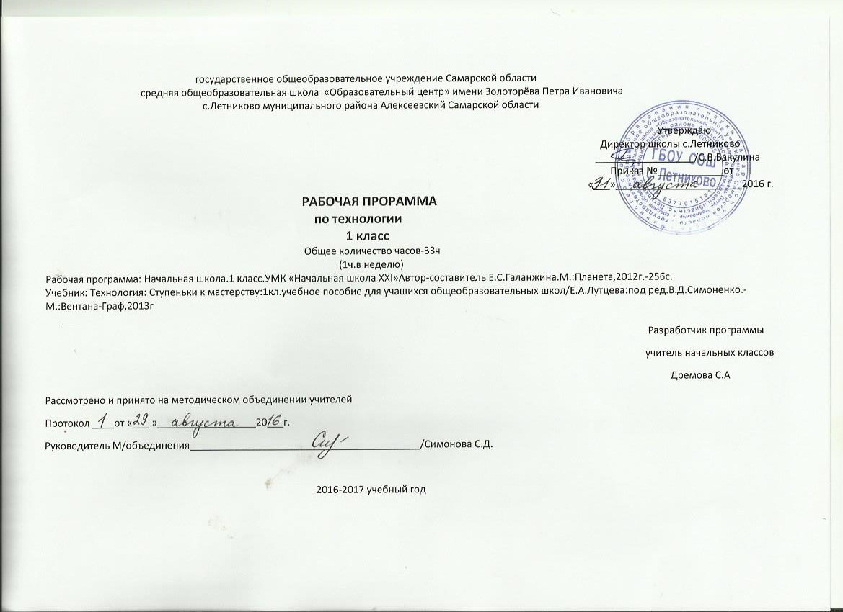
Рабочая программа по предмету «Технология» составлена на основе федерального государственного общеобразовательного стандарта начального общего образования, Примерной основной образовательной программы начального общего образования и сборника программ к комплекту учебников «Начальная школа 21 века» под редакцией Н.Ф.Виноградовой.
Предметные результаты:
- Понимает роль и место человека в окружающем мире; созидательную и творческую деятельность человека и природу как источник вдохновения.
- Осознает, что в работах мастеров, художников, в разнообразных предметах рукотворного мира отражены формы и образы природы.
- Узнает и называет изученные виды материалов. Называет свойства изученных видов материалов. Конструирует и моделирует изделия из различных материалов по образцу, рисунку.

Содержание курса «Технология (Труд)»
Содержание курса целенаправленно отобрано, структурировано по двум основным содержательным линиям.
Основы технико-технологических знаний и умений, технологической культуры
Линия включает информационно-познавательную и практическую части и построена в основном по концентрическому принципу. В начальной школе осваиваются элементарные знания и умения по технологии обработки материалов (технологические операции и приемы разметки, разделения заготовки на части, формообразования, сборки, отделки), использованию техники в жизнедеятельности человека и т. п. Даются представления об информации и информационных технологиях, энергии и способах ее получения и использовании, об организации труда, мире профессий и т. п.
Концентричность в изучении материала достигается тем, что элементы технологических знаний и умений изучаются по принципу укрупнения содержательных единиц, каковыми являются технологические операции, приемы и процессы, а также связанные с ними вопросы экономики и организации производства, общей культуры труда. От класса к классу школьники расширяют круг ранее изученных общетехнологических знаний, осваивая новые приемы, инструменты, материалы, виды труда.
Из истории технологии.
Линия отражает познавательную часть курса, имеет культурологическую направленность. Материал построен по линейному принципу и раскрывает общие закономерности и отдельные этапы практического (деятельностного) освоения человеком окружающего мира, создания культурной среды. Отражены некоторые страницы истории человечества – от стихийного удовлетворения насущных жизненных потребностей древнего человека к зарождению социальных отношений, нашедших свое отражение в целенаправленном освоении окружающего мира и создании материальной культуры.
Содержание линии раскрывает учащимся на уровне общих представлений закономерности зарождения ремесел (разделение труда), создания механизмов, использующих силу природных стихий (повышение производительности труда), изобретения парового двигателя и связанного с этим начала технической революции. Дается также представление о некоторых великих изобретениях человечества, породивших науки или способствовавших их развитию, о современном техническом прогрессе, его положительном и негативном влиянии на окружающую среду, особенно в экологическом плане. При этом центром внимания является человек, в первую очередь как человек-созидатель — думающий, творящий, стремящийся удовлетворить свои материальные и духовно-эстетические потребности и при этом рождающий красоту.
Обе линии взаимосвязаны, что позволяет существенно расширить образовательные возможности предмета, приблизить его к окружающему миру ребенка в той его части, где человек взаимодействует с техникой, предметами быта, материальными продуктами духовной культуры, и представить освоение этого мира как непрерывный процесс в его историческом развитии.
В программе эти содержательные линии представлены четырьмя разделами:
1. Общекультурные и общетрудовые компетенции. Основы культуры труда, самообслуживание.
2. Технология ручной обработки материалов. Элементы графической грамоты.
3. Конструирование и моделирование.
4. Использование информационных технологий (практика работы на компьютере).
Методическая основа курса – организация максимально продуктивной творческой деятельности детей начиная с 1 класса. Репродуктивно осваиваются только технологические приемы и способы.
Основные методы, реализующие развивающие идеи курса, — продуктивные (включают в себя наблюдения, размышления, обсуждения, открытия новых знаний, опытные исследования предметной среды и т. п.). С их помощью учитель ставит каждого ребенка в позицию субъекта своего учения, т. е. делает ученика активным участником процесса познания мира. Для этого урок строится так, чтобы в первую очередь обращаться к личному опыту учащихся, а учебник использовать для дополнения этого опыта научной информацией с последующим обобщением и практическим освоением приобретенной информации.
При таком подходе результатом освоения содержания курса становится не только усвоение заложенных в программе знаний, качественное выполнение практических и творческих работ, но и личностные изменения каждого ученика в его творческом, нравственном, духовном, социальном развитии

Календарно-тематическое планирование

№ | Содержание урока | Количество часов
1 | Что ты видишь?(представление о мире природы и о мире,созданным человекм) | 1
2 | Мир природы (представление о мире природы и о мире,созданным человекм) | 1
3 | Мир рукотворный( представление о мире природы и о мире,созданным человекм) | 1
4 | Окружающий мир надо беречь | 1
5 | Кто какой построил дом, чтобы поселиться в нём? (как животные и человек приспосабливаются к окружающему миру-жилище) | 1
6 | Значение трудовой деятельности для человека. Помогаем дома. Лепим из пластилина. Подари сказку «Колобок» | 1
7 | О радости общения и совместного труда.Готовим праздник. | 1
8 | О радости общения о совместного труда. Пластилин волшебник. | 1
9 | Общее представление о материалах. Каковы свойства у разных материалов? | 1
10 | Общее представление о конструкции изделий. Как устроены разные изделия? | 1
11 | О способах соединения материалов. Как соединяються детали? | 1
12 | Общее представление о технологии изделий. | 1
13 | О выборе материала. Нужны ли нам бумага и картон? | 1
14 | Новогодняя мастерская. | 1
15 | Клеевое соединение бумажных деталей. Как аккуратно наклеить детали? | 1
16 | Общее представление об инструментах и машинах- помошниках. Приёмы работы ножницами. | 1
17 | Ножницы профессионалов. Какие ножницы у мастеров? | 1
18 | Понятие «линия». Виды линий. Какие бывают линии? Чем они помагают мастеру? | 1
19 | Соединения разных материалов. Как нарисовать разные фигуры? | 1
20 | Резание бумаги ножницами по размеченным линиям. | 1
21 | Разметка деталей по шаблону. Разметка круглых деталей. | 1
22 | Разметка деталей по шаблону. Разметка прямоугольной формы. | 1
23 | Разметка деталей по шаблону. Разметка треугольников. | 1
24 | Разметка деталей сгибанием. | 1
25 | Преобразование квадратных заготовок. Как из квадратов и кругов получить новые фигуры? | 1
26 | Создаём оббьем. Делим лист бумаги на квадраты. Складываем бумагу. | 1
27 | Свойства ткани.ткань. похожи ли свойства бумаги и ткани? | 1
28 | Швейные приспособления. Иглы и булавки. | 1
29,30 | Отделка изделий из ткани- прямая строчка. | 2
31 | Отделка изделий из ткани- прямая строчка. Как разместить дорожку для строчки? | 1
32 | Самостоятельная работа с опорой на инструкционную карту. Бант-заколка. | 1
33 | Комплексная работа « Книжная больница» | 1

